

Marzo 2023 Profesora: Verónica Álvarez

PRUEBA DE DIAGNÓSTICO MATEMÁTICA 4° AÑO
Identificación: ___________________________________________
OA1: Representar y describir números del 0 al 10.000: contándolos de 10 en 10, de 100 en 100, leyéndolos y escribiéndolos, representándolos en forma concreta, pictórica y simbólica, comparándolos, ordenándolos, en la recta numérica, y descomponiendo números naturales.
Instrucciones: Marca con una X la alternativa correcta.
1.- El número 9.800 se lee como:

a) nueve mil ochocientos
b) nueve mil ochenta
c) ocho mil ochocientos
d) nueve mil ocho
2.- 7000 + 200 + 20 se lee:
- Siete mil doscientos uno
- Siete mil doscientos veinte
- Siete mil doscientos doce
- Siete mil setecientos veinte

3.- Acá se observa un conteo hacia adelante.

4, 8, 12, 16, 20, 24, 28, 32…

El patrón numérico que se repite es:

- 7
- 9
- 4
- 2
Instrucciones: Observa los precios de los siguientes productos:

producto | precio
jeans | $ 6 979
polera | $ 3 012

4.- ¿Cuál de los siguientes cálculos permite saber cuánto se gasta en 1 jeans y 1 polera?

a) 5.640
b) 6.340
c) 8.647
d) 9.991

Instrucciones: Al leer la siguiente tabla en forma horizontal, hay un error.

100 | 120 | 130 | 140
200 | 210 | 220 | 230
300 | 310 | 340 | 330
400 | 410 | 420 | 430

5.- ¿Cuál es el número que se debe corregir en esta tabla?

- 210
- 375
- 340
- 450

6.- Rocío pintó una secuencia numérica que empieza en el 8 y aumenta en:
1 | 2 | 3 | 4 | 5 | 6 | 7 | 8 | 9 | 10
11 | 12 | 13 | 14 | 15 | 16 | 17 | 18 | 19 | 20
21 | 22 | 23 | 24 | 25 | 26 | 27 | 28 | 29 | 30
31 | 32 | 33 | 34 | 35 | 36 | 37 | 38 | 39 | 40
41 | 42 | 43 | 44 | 45 | 46 | 47 | 48 | 49 | 50
51 | 52 | 53 | 54 | 55 | 56 | 57 | 58 | 59 | 60
61 | 62 | 63 | 64 | 65 | 66 | 67 | 68 | 69 | 70
71 | 72 | 73 | 74 | 75 | 76 | 77 | 78 | 79 | 80
81 | 82 | 83 | 84 | 85 | 86 | 87 | 88 | 89 | 90
91 | 92 | 93 | 94 | 95 | 96 | 97 | 98 | 99 | 100

- 5 cada vez
- 6 cada vez
- 7 cada vez
- 8 cada vez

Observa la tabla en forma horizontal, y responde:

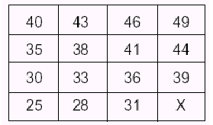

7.- ¿Cuál es el número que debe ir en el lugar de la X?

- 31
- 34
- 43
- 49

8.- Números Naturales.

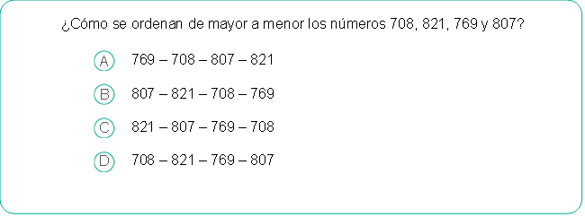

OA3: Demostrar que comprende la adición y la sustracción de números hasta 1.000: usando estrategias personales para resolver la operación, resolviendo problemas rutinarios, aplicando algoritmos, progresivamente en la adición, en la adición hasta de 4 sumandos.

9.- PROBLEMA 1

Josefina vendió 1 lápiz de color, en $195. Ella tenía guardado $123.
¿Cuánto dinero tiene ahora con lo obtenido por su venta?

a) $ 120
b) $ 250
c) $ 318
d) $ 390

10.- PROBLEMA 2

Luis tiene 78 dulces en una bolsa, y regala 26 a sus mejores amigos.
¿Qué cantidad de dulces le quedan ahora?

a) $ 34
b) $ 27
c) $ 52
d) $ 45

OA7: Demostrar que comprende la multiplicación, usando estrategias para multiplicar.

11.- MULTIPLICAR.

En una frutería hay para la venta 3 cajas con 3 melones en cada una de ellas.
Una persona compra 2 cajas. ¿Cuántos melones hay ahora en la frutería?

a) 10 melones.
b) 5 melones.
c) 4 melones.
d) 3 melones.

OA6: Demostrar que comprende la división usando estrategias para dividir.

12.- DIVIDIR.

Resuelve:
6 : 2 =

TABLA DE ESPECIFICACIONES 2023
EVALUACIÓN DIAGNÓSTICA MATEMÁTICA

OBJETIVOS DE APRENDIZAJE | INDICADORES DE APRENDIZAJE | HABILIDAD | N° Preg | clave
OA1: Representar y describir números del 0 al 10.000: contándolos de 10 en 10, de 100 en 100, leyéndolos y escribiéndolos, representándolos en forma concreta, pictórica y simbólica, comparándolos, ordenándolos, en la recta numérica, y descomponiendo números naturales.  OA3: Demostrar que comprende la adición y la sustracción de números hasta 1.000: usando estrategias personales para resolver la operación, resolviendo problemas rutinarios, aplicando algoritmos.  OA7: Demostrar que comprende la multiplicación, usando estrategias para multiplicar.  OA6: Demostrar que comprende la división usando estrategias para dividir. | Identifican números naturales representados de forma pictórica.  Calculan adición y sustracción de números naturales hasta 1000.  Identifican patrones numéricos en tablas del 100.  Ordenan números hasta 1000.  Calculan multiplicaciones de números naturales.  Calculan divisiones de números naturales. | Representar  Modelar  Modelar  Argumentar y comunicar  Resolver problemas  Resolver Problemas | 1  2  4  9  10  3  5  6  7  8  11  12 | a  b  d  c  c  c  c  b  b  c  d  3

